固日班花苏木召开蒲公英宣讲会

12月8日，固日班花苏木新时代文明实践所召开蒲公英宣讲会，全体机关干部职工参加。
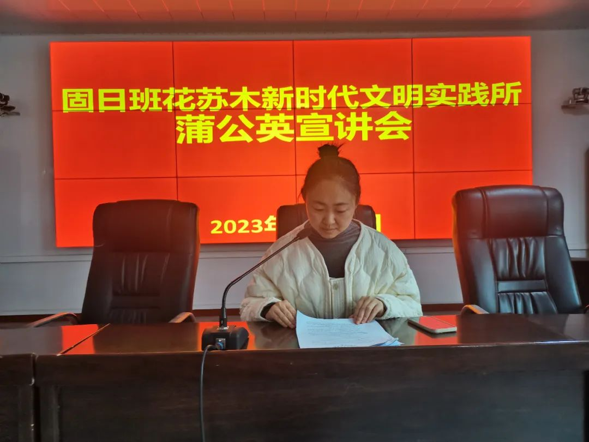

学习会上，蒲公英宣讲团成员嵇颖同志宣讲《中国共产党章程》、《北疆文化的内涵特征与时代价值》、《全区宣传思想文化工作会议暨全区网络安全和信息化工作会议》、《内蒙古自治区宗教事务条例》、身边的榜样事迹等，大家普遍感到收获很大、感受颇深,思想上受到了触动、精神上得到了洗礼。
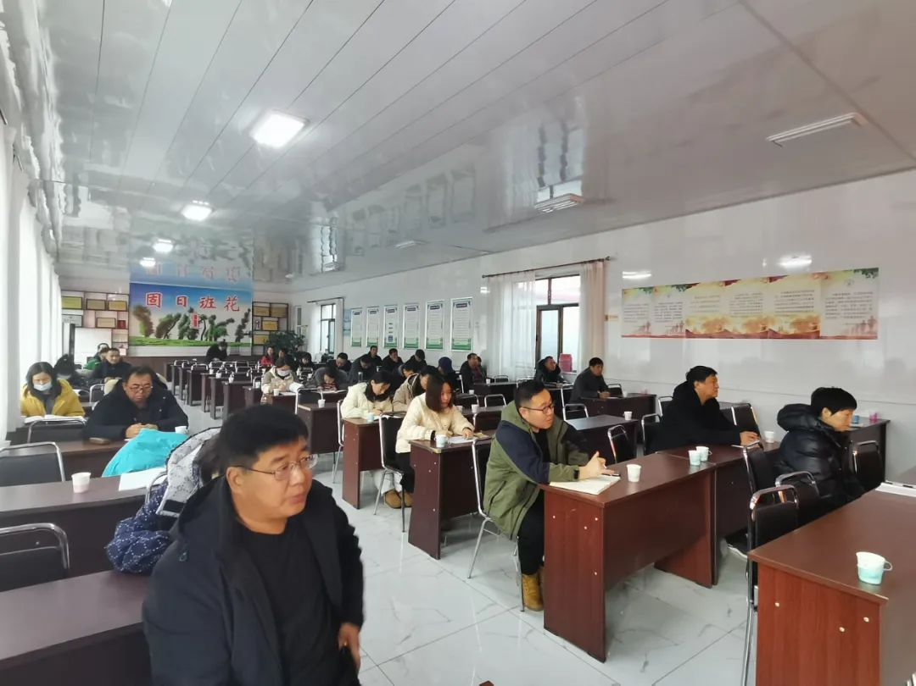

下一步，固日班花苏木以蒲公英宣讲会为契机，狠抓干部职工理论学习，坚持不懈用习近平新时代中国特色社会主义思想凝心铸魂，切实让党员干部学出绝对忠诚和坚定信仰，学出斗争精神和过硬本领，学出自检自严和担当作为，提振干事创业精气神，把理论成果贯穿于履职全过程。
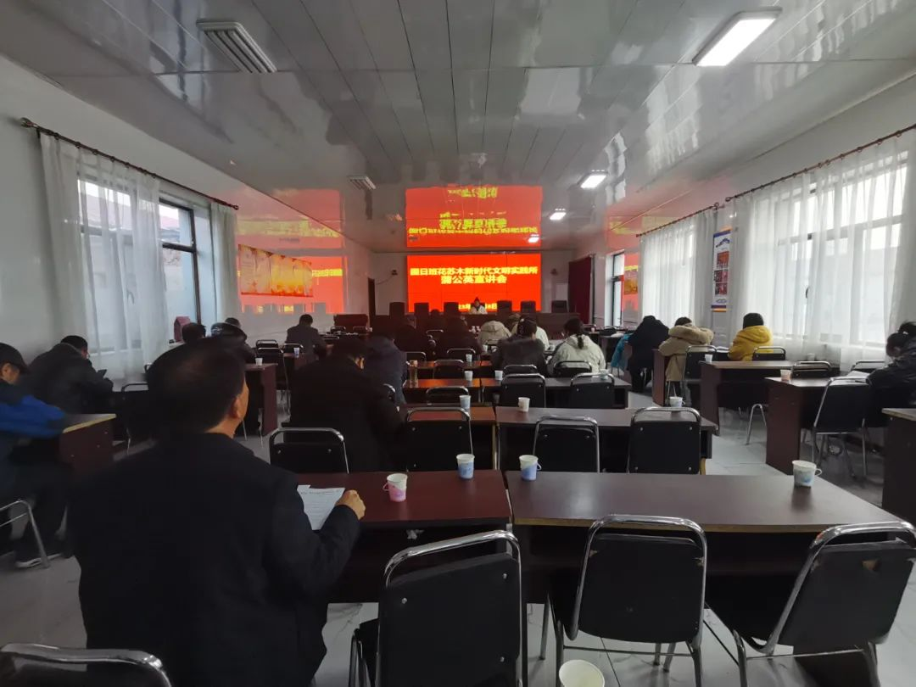
编辑：包格根
初审：李玥桐
终审：白丽丽

